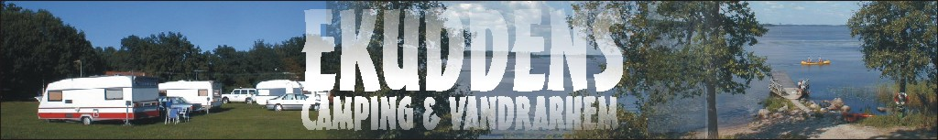

**Välkommen till träningsläger i Kungsör!**

Onsdag 17 augusti kl.14.00 – söndag 21 augusti kl.13.00 planerar vi att som vanligt att ha vårt trevliga läger på Ekuddens camping i Kungsör. [www.ekuddenscamping.com](http://www.ekuddenscamping.com)

Det kommer att finnas träningsgrupper för spår, uppletande, lydnad, nosework, specialsök, sund med hund och lydnadslekar. Finns det önskemål så kan vi ordna grupper i andra grenar/sporter/aktiviteter.

Vi kan vid efterfrågan anordna exteriörbeskrivning (obs föranmälan via SBK-tävling).

Alla deltagare ordnar själva sitt boende och mat. **OBS Boende i vandrarhemmet och stuga bokas via rasklubben**. Vi hyr bara ut för hela lägret. I år kommer vi ha tillgång till hela vandrarhemmet. 👍

Vandrar hemmet: 4 bäddsrum 2400:- och 2 bäddsrum 1750:- för onsdag till söndag.

Stuga: 4 bäddar 2400:- och 2 bäddar 1750:- för onsdag till söndag.

**Husvagnsplats eller tältplats bokas via campingen.**

Vi kommer att ha gemensamma aktiviteter för alla som vill vara med varje kväll, t.ex. föreläsning, tipspromenad, grillning och såklart pizzakväll 😉

I varje träningsgrupp kommer det att finnas en gruppledare som hjälper dig tillrätta, men alla i gruppen hjälps åt och stöttar varandra i träningen. Du kan välja att träna lite i alla grupper, eller fokusera på en gren, det bestämmer du själv.

För att kunna planera grupperna önskar vi att du i anmälan anger:

Ditt namn:

Ditt telefonnummer (helst mobil):

Hundens namn och ålder:

Vill vara med i träningsgruppen för: (du kan gärna välja flera olika aktiviteter, ange även kunskapsnivå)

* Nosework,
* Specialsök, röd kong
* Lydnad
* Spår på äng eller i skogen
* Hårda spår
* Uppletande
* Budföring
* Lydnadslekar, lydnadsträning under lekfulla förhållanden
* Ange om du önskar träna annan gren och söker träningskompisar
* Ange om du önskar träna självständigt, men umgås med andra chodský pes-ägare mellan träningarna

Kostnad 600:-, medlemskap i SBK är ett krav och medlemmar i SCPK har företräde.

Sista anmälan 1 juli 2022, sista betalningsdag för lägret 31 juli. **(Obs betala inte boende förrän du fått bekräftat att det finns platser kvar).**

Frågor och anmälan skickar du till: [asa.tiderman@gmail.com](mailto:asa.tiderman@gmail.com)

Vid frågor kan du också ringa Åsa Tiderman tfn 0707-996105

eller Göte Toftler tfn 070-5675905